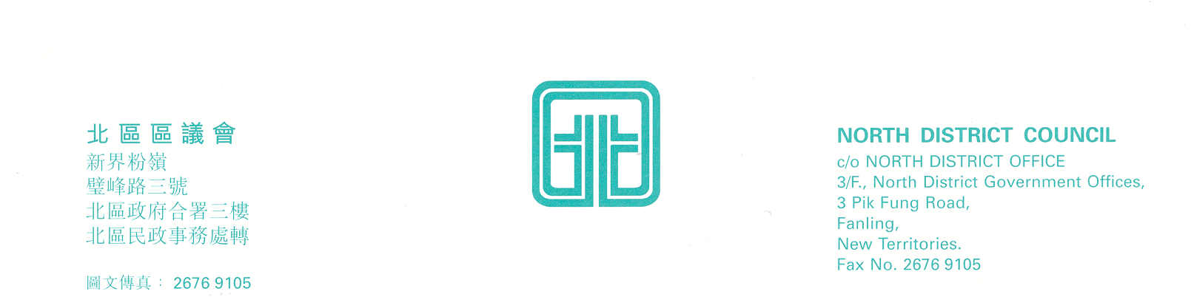

電話 Tel：2675 1574

檔號︰(1) in DON(DC) 1/1004/2004

北區區議會
交通及運輸委員會全體與會人士

各位委員、代表︰
北區區議會交通及運輸委員會
第2次會議
上述會議將於2004年3月8日(星期一)下午2時30分，在新界粉嶺璧峰路3號北區政府合署3字樓北區區議會會議室舉行。如未能出席會議，請先以書面通知秘書處。當日會議議程如下：
- 通過北區區議會交通及運輸委員會第1次會議記錄；
- 北區街道命名及刊登憲報；
(文件第3/2004號)
- 九廣東鐵服務報告(二○○三年十一月至二○○四年一月)；
(文件第4/2004號)
- 2004-2005年度北區巴士路線發展計劃；
(文件第2/2004號)(已派發)
- 改善上水嘉富坊的交通問題；
(文件第5/2004號)
- 有關粉嶺軍地村和虎地排村開設一個新路口；
(文件第6/2004號)
- 要求改善和睦路小巴站班次服務以及增設巴士站；
(文件第7/2004號)
- 續議事項；
(第一屆北區區議會交通及運輸委員會第24次會議記錄)
- 其他事項；
- 下次會議日期。

北區區議會
交通及運輸委員會
秘書鄭穎嫻

2004年2月28日

